BULLETIN - 11 novembre 2012
CAMPAGNE DE RENOUVEAU

Nouvelles du projet de construction
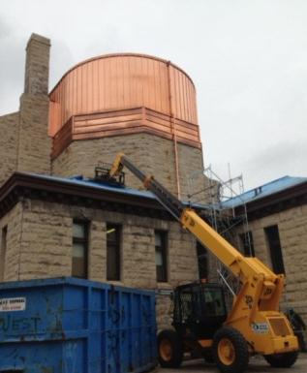
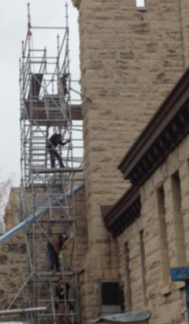
‘’Il pleut, il mouille, c’est la fête à la grenouille’’. C’est une belle comptine pour enfants, mais malheureusement ce temps météorologique nuit au progrès de la finition du toit. Pour un bout de temps on avait l’impression de pouvoir terminer cette phase de la construction au début novembre. Nous espérons que le soleil apparaisse de nouveau et que la neige n’arrive pas pour quelques semaines afin de permettre à Flynn Roofing de terminer le travail dans les plus brefs délais. Nous continuons à être confiants que cette phase sera complétée d’ici la mi-décembre.

Une bonne nouvelle est que nous sommes encore à l’intérieur du budget pour cette phase de construction.

Lancement du livre « Et votre joie sera parfaite » par Pascale Dalcq - Un grand succès
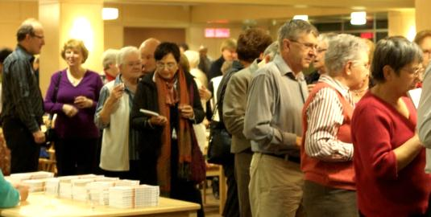
Le 23 octobre 2012 près de 150 personnes se sont réunies à la Villa Aulneau pour le lancement du livre de Pascale Dalcq. L’évènement organisé par la Paroisse-Cathédrale comprenait des discours de Mgr Albert LeGatt, Sr Cécile Fortier, René Fontaine et Pascale Dalcq, suivi d’un toast de l’abbé Marcel Carrière. Une excellente animation musicale fut offerte par les musiciens Nathanaël Wsiaki et Élise Lavallée.

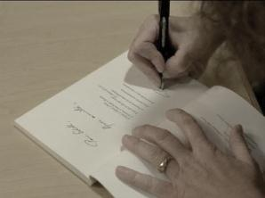
Le livre, intitulé “Et votre joie soit parfaite” est avant tout un témoignage de foi et du merveilleux cheminement d’une personne qui a connu de grandes souffrances. Pascale souligna que malgré la rapidité avec laquelle elle a complété l’écriture des 130 pages dans l’espace de deux mois, ce ne fut pas facile et qu’elle a bénéficié de l’encouragement de nombreux amis. De fait, ce partage s’est fait avec le but d’aider. “Si une personne peut en profiter, cela aura valu la peine.” confiait-elle à l’auditoire.
La soirée s’est terminée avec un toast dont le vin a été commandité par Bockstael Construction. Le revenu de la vente des livres (20 $ la copie) sera donné au projet Renouveau Cathédrale. Vous pouvez vous en procurer au bureau de la Paroisse, à la Librairie à la Page ou à la Boutique du livre.
Résultats de la Campagne paroissiale lancée le 23 septembre 2012 – Objectif 1 000 000 $
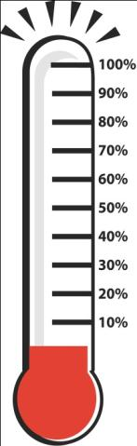
.
Questions?
Vous voulez rencontrer un membre du comité pour discuter des options de votre don?

N’hésitez pas de contacter une des
personnes suivantes :

Normand Boisvert : (204) 221-6964
René Fontaine : (204) 231-3234
Carmen Laroche : (204) 233-6034
Philip Lavack : (204) 257-4040
Francis Labossière : (204) 237-1276
Raynald Labossière : (204) 233-4982
Denis Marion: (204) 237-6636
Agnès Rémillard : (204) 253-8148
Réal Sabourin : (204) 231-0592
Claudette Savard : (204) 233-6079
Nous avons le plaisir de vous aviser que, depuis le début du lancement officiel de la campagne le 23 septembre dernier, nous avons reçu cent quatre vingt huit milles six cents soixante cinq (188 665 $) dollars en dons et engagements des paroissiens, ce qui représente 19% de notre objectif.

Durant les prochaines semaines, des membres du
CPP et du CPAÉ de la paroisse offriront des tournées
guidées de la Cathédrale pour vous donner un bon
aperçu des besoins réels de notre église. Vous
serez encouragés à soumettre vos commentaires
et suggestions par après. Ces commentaires seront
compilés avec ceux des personnes qui ont participé
à la dernière session vision.

Début de la campagne téléphonique pour Renouveau
La fin de semaine dernière, Normand Boisvert a passé quelques minutes à la fin de chaque messe pour donner une mise à jour du projet Renouveau de la Cathédrale. Tel qu’exprimé, les membres du comité paroissial ainsi que deux membres de la campagne ont débuté un blitz téléphonique visant les paroissiens qui ne se sont pas encore engagés. Ces appels ont pour but de voir si la personne a reçu l’information, a besoin de plus amples renseignements, veut rencontrer un membre du comité pour parler des options de contribution, ainsi que pour répondre à toute autre question possible.

Annonce de la province du Manitoba imminente!
Nous sommes en discussion avec la province du Manitoba pour l’organisation d’une conférence de presse afin de divulguer leur annonce de financement prochainement. Nous aimerions que cet événement ait lieu en conjonction avec la fin des travaux de la toiture et de la grande fenêtre du sanctuaire au début décembre. Nous vous garderons au courant de cette belle activité !
Désignation historique par la ville de Winnipeg ?

Quoique le site de la Cathédrale ait une désignation historique provinciale, elle n’a pas une telle désignation au niveau municipal. Nous travaillons depuis quelques mois avec la Ville de Winnipeg pour voir à la désignation du site de la Cathédrale de Saint-Boniface en tant que lieu du patrimoine pour la ville. Nous devrions connaître les retombées de ces démarches d’ici le nouvel an. Un merci spécial à Philippe Mailhot, Gilles Lesage, Michel Lagacé, Gérald Labossière et Pascale Dalcq pour le temps consacré à ce dossier !

